根据安康市自然资源局工作通知要求，现将我县住宅用地信息公示如下：

旬阳县存量住宅用地项目清单
单位：公顷

序号 | 工程名称 | 位置 | 住宅类型 | 土地面积 | 建设状态 | 未销售房屋的土地面积
1 | 旬阳康美佳苑 | 吕河镇  双井社区 | 保障性住房 | 3.4614 | 已动工  未竣工 | 1.369
2 | 旬阳广安建筑 | 城关镇草坪  社区三组 | 普通商品住房 | 0.5969 | 未动工 | —

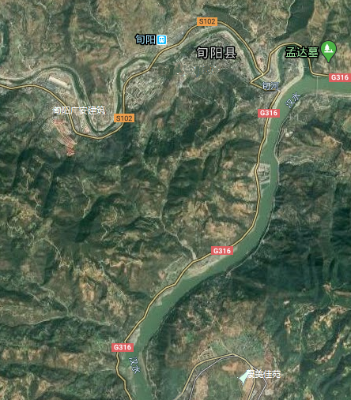

旬阳县自然资源局
2021年5月18日

